BAC S 2013 Antilles Guyane Session remplacement EXERCICE 3
DE HUBBLE A JAMES WEBB (5 POINTS) CORRECTION © http://labolycee.org

1. Première partie : étude de l'orbite de Hubble
1.1. (0,25) Le télescope Hubble évolue à une altitude constante de la surface de la Terre. Dans le référentiel géocentrique, sa trajectoire est un cercle.

1.2. (1 pt) La 2ème loi de Newton appliquée au système {télescope}, dans le référentiel géocentrique supposé galiléen indique .
En considérant que le télescope n’est soumis qu’à la force d’attraction gravitationnelle de la Terre, on a .
La masse du satellite étant constante, on a : =

L’expression vectorielle de la force gravitationnelle est
T
H
TH

En posant TH = R_{T} + h il vient :
L’accélération de Hubble est donc .

Dans le repère de Frenet ,
le vecteur accélération s’écrit : .
T
H
avec on obtient : .
En égalant les deux expressions de l’accélération, il vient :
Par identification on obtient :
La valeur de la vitesse de la station est constante donc le mouvement est uniforme.

1.3. (0,5) D'après la question précédente, on a
On en déduit que .
1.4. (0,5) Pendant une période T, le satellite parcourt son orbite de longueur 2π(R_{T} + h) à la vitesse v, donc T = .

1.5. (0,5) Énoncé de la 3ème loi de Kepler : Le rapport du carré de la période de révolution par le cube du demi-grand axe de l'ellipse (ou du cube du rayon du cercle) est une constante qui ne dépend que du centre attracteur.

D'après la question 1.4 : T² =
D'après la question 1.3 :
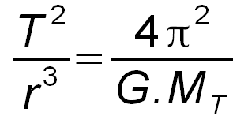
On en déduit que : =
Finalement en posant r = R_{T} + h , le rayon de l'orbite on obtient

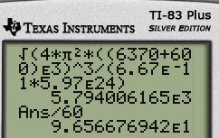
1.6. (0,5) Pour calculer la valeur de T : R_{T} et h sont à exprimer en m
T =
T = = 5,79×10³ s = 96,6 min

2. Deuxième partie : étude de la mise en orbite du télescope spatial James Webb
2.1.1. (0,5) Calcul du poids de la fusée : P = M.g avec M la masse en kg
P = 780×10³×9,8 = 7,6×10⁶ N

2.1.2. (0,5) En appliquant la deuxième loi de Newton, dans le référentiel terrestre, et en supposant la masse M de la fusée constante :
Par projection suivant l’axe vertical Oz orienté vers le haut, on a P_{Z} + F_{Z} = M.a_{Z}
– M.g + F = M.a_{Z}
a_{Z} = – g +
2.1.3. (0,25) Calculons l'altitude après une durée de 10 s :
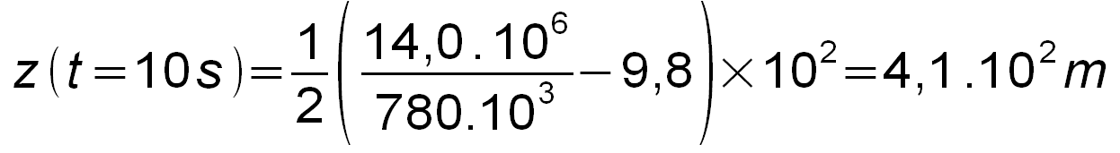

2.1.4. (0,25) Les forces de frottements ne sont pas négligeables : le travail résistant de ces dernières engendre une diminution de l'énergie mécanique de la fusée.

2.2. (0,25) Au point L2, le télescope James WEBB sera dans l'ombre de la Terre et ne sera pas perturbé par la lumière issue du Soleil.

